«Воспитание патриотизма младших школьников»

Методическая разработка открытого внеклассного мероприятия в 4 классе

«23 февраля - красный день календаря»

**Цели:** создать условия длявоспитания патриотических чувств, эстетического воспитания; развития речи, памяти и логического мышления обучающихся.

**Оборудование:** плакаты с государственной символикой России; эмблемы команд; памятка гражданину России; компьютер и телевизор, запись гимна, цифровой фотоаппарат и видеокамера; атрибуты для конкурсов.

Гражданственность, патриотизм – важные чувства для каждого человека. Гордость за свою Родину, понимание неповторимости и богатства ее культурных традиций играет огромную роль в становлении личности человека.

Чувство собственного достоинства и уверенности в себе невозможны без уважения к истории своего Отечества. Ее тысячелетиями создавали наши предки, они формировали государственность, по крупицам собирали земли, оттачивали русский язык, преумножали культуру, выковывали русский характер. То, что нам досталось от прошлых поколений, добыто трудом и кровью миллионов людей.

Любовь к Родине можно сравнить с чувствами к матери, которая дорога нам не зависимо ни от чего, просто потому, что она дала жизнь. Родину , как и близких, не выбирают: у каждого она своя – лучшая, неповторимая, близкая.

Но этого не достаточно, нужно еще что-то делать, чтобы страна, где мы живем, становилась сильнее, краше. Нужно беречь то, что нам досталось от предков, преумножая при этом богатства.

Патриотизм является одной из наиболее ярких черт российского национального характера. Именно здесь он приобретает свои особенности. Это, прежде всего, миролюбие, гуманизм, дружба различных наций и народностей, законопослушание, коллективизм и, конечно же, особая любовь к родному краю. А также, гордость за достижения и культурного наследия своей Родины, желание сохранять её характер и самобытность, готовность подчинить свои интересы интересам страны, стремление защищать ее интересы и своего народа.

Патриотизм проявляется в поступках и в деятельности людей. Это, прежде всего, осознанная любовь к своему Отечеству, общегосударственное патриотическое самосознание. И зарождаются эти чувства из любви к своей малой родине, к природе, родным и близким людям.

Патриотизм является определяющей чертой современной личности.

Воспитание его - важная задача педагога и родителей в развитии личности младших школьников.

Любовь к родному краю и стране необходимо прививать с раннего детства.

Благодаря введению патриотического воспитания младших школьников у детей формируется правильное отношение к родной стране – ценности и уважение важных событий прошлого и нынешние достижения наших сограждан, объяснение понятий добродетели и зла, сформированное представление о значимости России и ценности этой страны.

Все эти мероприятия помогут вырастить молодое поколение, способное совершать подвиг, готовое отстаивать интересы собственной страны.

Патриотизм основан на многовековых традициях и многочисленных устоях собственной страны. Патриотическое воспитание младших школьников – это дело не только школы, здесь должна присутствовать поддержка и участие семьи каждого ученика.  
 Патриотизм - стойкая гражданская позиция, гордость за свою страну и трепетное уважительное отношение к ее истории.

Многие нравственные качества человека закладываются в детские, школьные годы. Любовь к родному краю, желание видеть место, город красивым, цветущим, чистым и уютным - все эти чувства в большой степени зависят от того, как они были заложены в детях с малолетства. Картины родной природы: лес, пруд, поле - все это в равной степени формируют у детей симпатию к родному краю, а чудесные местные легенды, сказки и песни, исторические повествования и памятники оставляют большой след в детской душе, независимо от того, где живут дети. Важно как можно больше информации дать ребенку. Чем полнее, ярче и содержательнее будут знания учащихся о родном крае и лучших его людях, тем более действенными станут они в формировании интереса и любви к родному краю, глубокого уважения к народным традициям земляков, а главное, - они помогут учащимся на доступных, близких примерах из окружающей жизни понять сущность и полноту патриотизма, как чувства долга перед народом, перед Родиной.

В детском возрасте человек более восприимчив к влиянию извне. Ребенок верит в истинность всего, чему учат, что говорят, верит в безусловность и необходимость нравственных норм. Именно в этом возрасте возникают большие возможности для систематического и последовательного нравственного воспитания. Именно в начальной школе мы начинаем формировать чувства патриотизма, интернационализма, товарищества, активное отношение к действительности, глубокое уважение к людям труда. Даем детям начальное представление о месте и роли нашей страны в мире.

Без любви к Отечеству и уважению к его истории и культуре невозможно воспитать гражданина и патриота, сформировать у ребенка чувство собственного достоинства, привить ему положительные качества. Таким образом, воспитание патриотизма - это важнейшая педагогическая задача нашего времени.

Цель патриотического воспитания – воспитание личности социально активной, с определенной гражданской позицией, личности духовно богатой, способной проявить свои лучшие качества в интересах Отечества.

Закладывать основы патриотизма мы начинаем с пробуждения у ребенка любви к деревьям, цветам, природе, родному дому. Любовь и преданность Родине начинается с любви и уважения к матери, отцу, бабушке, с ощущения нужности, любви и сердечного тепла, которым окружен ребенок. Любовь к народу начинается с любви к окружающим людям – к сверстникам и взрослым.

Патриотическое воспитание в школе должно осуществляться как в процессе обучения, так и во внеурочной и внеклассной деятельности.

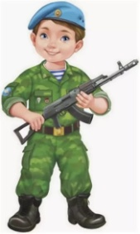 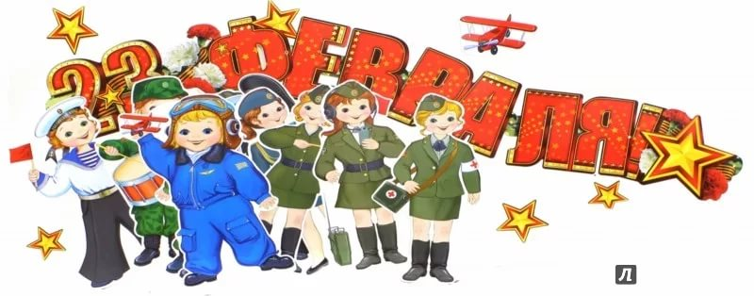

**День Защитника Отечества**

Цель: создать условия для формирования нравственных качеств личности;

Задачи:

* познакомить с великим полководцем А. В. Суворовым и с легендарным героем гражданской войны В. И. Чапаевым;
* развивать речь: обогащать словарный запас.
* воспитывать чувство патриотизма.

Необходимое оборудование и материалы: компьютер, телевизор , презентация, карточки с заданиями.

Ход игры:

Класс делится на три команды.

Учитель. Сегодняшняя игра будет посвящена Дню Защитника Отечества.

Из букв составить слово, которое будет паролем для участия в турнире.

ВОУСВРО

Минута Мужества.. (офицер Российской Армии)

Слайд 2. 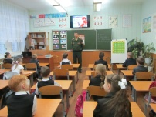

Великий русский полководец А. В. Суворов был ярым врагом муштры. Воспитывал в солдате смекалку, знание своего дела, умение ориентироваться в обстановке. Суворов высоко ценил в нем стремление понять, постичь, узнать. Ответ «не могу знать» способен был привести полководца в ярость. Задавая вопросы солдатам, он был рад, если неожиданный вопрос заставал солдата врасплох, но не ставил в тупик.

**Конкурс 1. «Разминка**»

Ответить может любая из команд, за каждый правильный ответ 1 балл.

Вопросы для команд:

1. Почему копье и щит неразлучны, но извечные враги?

(Копье предназначено для нападения, а щит — для защиты, от него).

2. Как сообщают древние источники, спартанские женщины, отличающиеся смелостью, силой воли, провожая сыновей на войну, давали им щит со словами: «С ним или на нем». Что этими словами они хотели сказать? (Вернись победителем или погибни со славой).

3. Победы России, развитие армии и военного искусства связаны с именами русских полководцев. Назовите тех, кто вам известен.

(А. Невский, Дмитрий Донской, П. А. Румянцев, А. В. Суворов, М. И. Кутузов, А. А. Брусилов, А. М. Василевский, К. К. Рокоссовский, Р. Я. Малиновский, И. С. Конев, Н. Ф. Ватутин, Г. К. Жуков).

4. Какому русскому полководцу принадлежит знаменитая фраза: «Тяжело в учении, легко в бою»? (А. В. Суворову).

5. Меч, палаш, сабля, шашка, шпага относятся к клинковому оружию. Что их объединяет, и что их различает?

(Все они — холодное оружие. Меч, палаш, шашка — рубящие, колющие с обоюдоострым концом, шпага — колющее, сабля — рубящее оружие с однолезвийным клинком, которое режет при ударе, но не колет).

6. Что значит выражение: «Держать нос по ветру»?

(Во времена парусного флота плавание по морям зависело от погоды, направления ветра. Для выхода в море нужен был только попутный ветер, наполняющий паруса и направляющий судно вперед, т. е. носом по ветру).

7. Как называется подросток, обучающийся морскому делу? (Юнга).

**Конкурс 2 «Счастливый случай»**

Учитель. Подберите слова, близкие по значению, например: товарищ – друг, приятель.

За каждый правильный ответ 1 балл.

1) Родина (Отечество, Отчизна);

2) неприятель (враг);

3) бой (битва, сражение);

4) трусливый (робкий);

5) находчивый (сообразительный);

6) радостный (веселый); 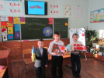

7) храбрый (мужественный).

**Конкурс 3 «Самый меткий стрелок»**

Учитель. Подберите слова, противоположные по значению, например: радость – печаль.

За каждый правильный ответ 1 балл.

1) враг (друг); 2) горе (счастье); 3) война (мир);

4) слабый (сильный);

5) ближний (дальний); 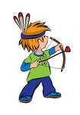

6) веселый (печальный);

7) правда (ложь).

**Конкурс 4 « Умным быть - всегда пригодиться!»**

Учитель. Образуйте фамилии от данных слов.

За каждый правильный ответ 1 балл.

1) родина (Родная);

2) бой (Боевая);

3) солдат (Солдатова);

4) стрелец (Стрельцова);

5) чап (Чапаев); Чап – это чувашское слово (гордость)

6) боец (Бойцов);

7) мир (Мирная).

**Историческая справка**

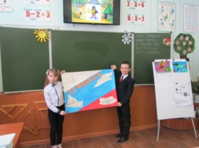

Слайды 3-6

Учитель. А знаете ли вы, кто такой Чапаев?

Подготовленный ученик рассказывает о Чапаеве.

Чапаев Василий Иванович– наш земляк, герой гражданской войны.

Чапаев Василий Иванович родился в 1887году в деревне Будайка Казанской губернии. Сейчас Будайка находится в черте города Чебоксары. Родился в семье крестьянина-плотника. Вместе с отцом и братьями плотничал, работая по найму, смог выучиться грамоте.

В 1914 был призван на военную службу. Окончив учебную команду, Чапаев дослужился до унтер-офицерского чина. За проявленную отвагу в сражениях первой мировой войны был награжден тремя Георгиевскими крестами и Георгиевской медалью. Летом 1917 был избран членом полкового комитета, в декабре - командиром полка.

Чапаев командовал 25-й стрелковой дивизией, за успешное руководство боевыми действиями был награжден орденом Красного Знамени. При внезапном нападении белогвардейцев на штаб 25-й дивизии раненый Чапаев погиб, пытаясь переплыть реку Урал.

Благодаря книге Д.А. Фурманова "Чапаев" и поставленному по этой книге фильму достаточно скромная роль Чапаева в гражданской войне получила широчайшую известность.

**Конкурс 5**

Учитель. Перед вами на доске написаны слова с пропущенной буквой, обозначающей звонкий или глухой парный согласный звук, безударный гласный, проверяемый или не проверяемый ударением. Вы должны быстро и правильно вставить эти буквы.

За каждый правильный ответ 1 балл. 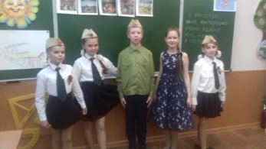

**На доске:**

|  |  |  |
| --- | --- | --- |
| **Команда 1** | **Команда 2** | Команда 3 |
| **полет**  **пароход**  **земля**  **защищаем**  **салют**  **страна**  **звезда**  **столица**  **народ** | **след**  **поход**  **герой**  **охраняем**  **самолет**  **здоровье**  **водолаз**  **мировой**  **пехотинец** | солдат  парад  победа  ползёт  враг  доброта  вершина  пограничник  появились |

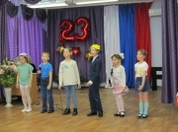 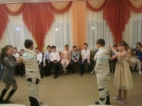

**Конкурс 6**

Учитель. Найдите, какое слово «лишнее». Докажите это.

На доске:

|  |
| --- |
| летучий, лето, лётчик, прилетели;  моряк, мореплаватель, матрос, морская;  связист, вяз, связь, связал |

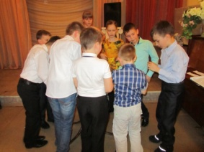

**Конкурс 7 «Лучший грамотей»**

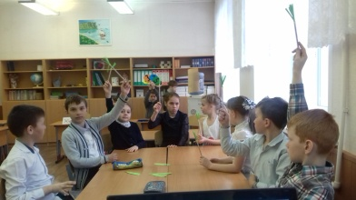

Учитель. Напишите слова, которые у вас «возникают» в голове, когда вы слышите словосочетание «защитник Отечества».

Учитель дает узкий лист бумаги на каждый ряд. Первый ученик записывает свое слово, закрывает лист «гармошкой» и передает следующему, второй записывает свое слово и т.д. Выигрывает та команда, у которой будет больше слов (повторы не считаются).

Если детям непонятно задание, привести пример: Зима – снег, мороз, стужа, вьюга, сосульки, снежная баба.

**Конкурс 8 «Сделай правильный выбор»**

Учитель. На доске записаны слова, характеризующие человека. Выберите черты, подходящие защитнику Отечества. 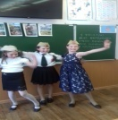

|  |
| --- |
| Верность, трусость, патриотизм, решительность, слабость, бдительность, смелость, находчивость, безответственность, храбрость, честность. |

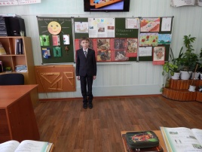 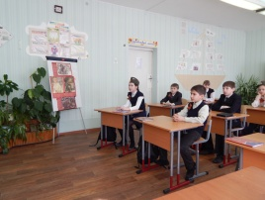 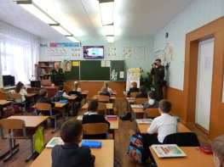

**Конкурс 10 «Веселимся до упаду»**

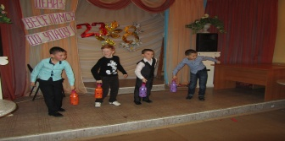

**Конкурс 11 «Самый вежливый воин»**

Учитель. Поэтическая игра «Словарь вежливых слов» ( по 1 баллу за верный ответ).

* Растает даже ледяная глыба от слова теплого …… (спасибо)
* Зазеленеет старый пень, когда услышит ……. (добрый день)
* Если больше есть не в силах - скажем маме мы ……. (спасибо)
* Мальчик, вежливый и развитый, говорит, встречаясь ……. (здравствуйте)
* Когда бранят нас за шалости, говорим …… ( простите пожалуйста)
* И во Франции, и в Дании на прощанье говорят ….. (до свидания)

Концерт для пап и дедушек.

1. Танец «Гуляй, Россия!» 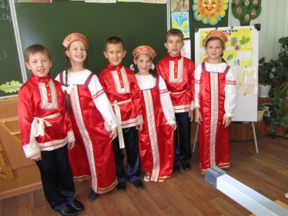 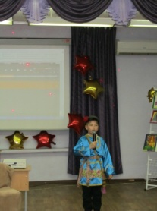

2. Песня «Наша Армия»

Заключительная часть: подведение итогов, награждение.

Учитель.

Мальчики должны вырасти сильными, смелыми и ловкими, чтобы они могли стать защитниками нашей Родины.

Ребята, я хочу, чтобы вы знали, что есть у нас в стране Суворовское военное училище. Там дети получают среднее школьное образование и одновременно готовятся к поступлению в высшие военные училища.

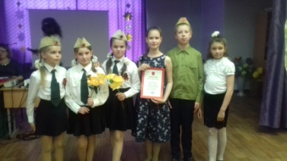 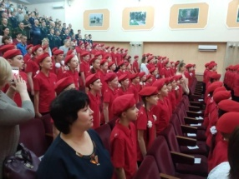 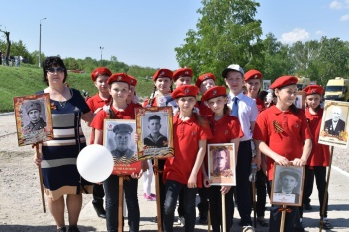

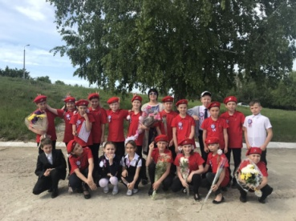 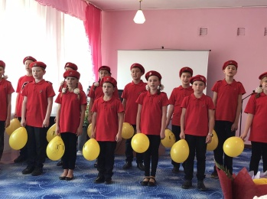 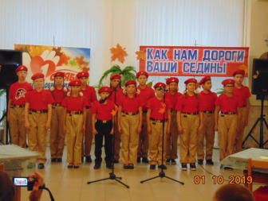

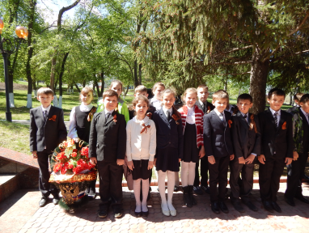 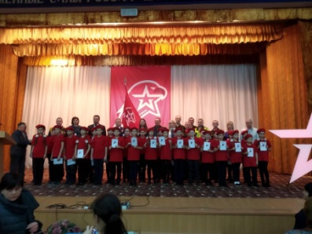 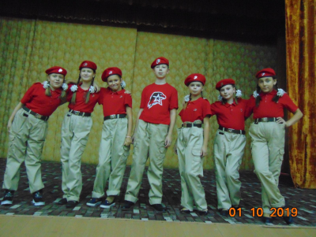

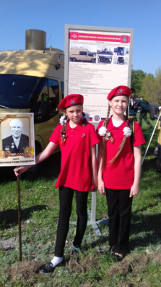 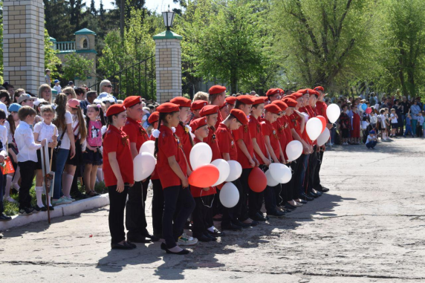 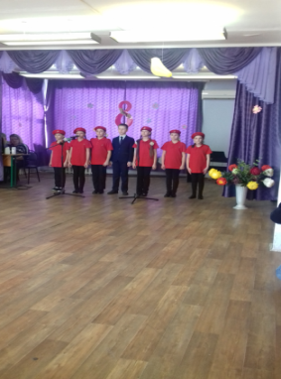

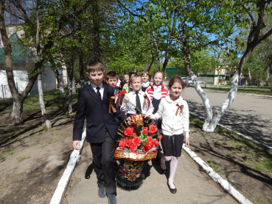 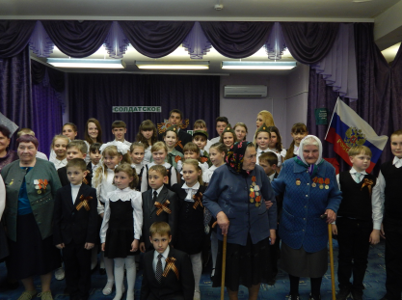

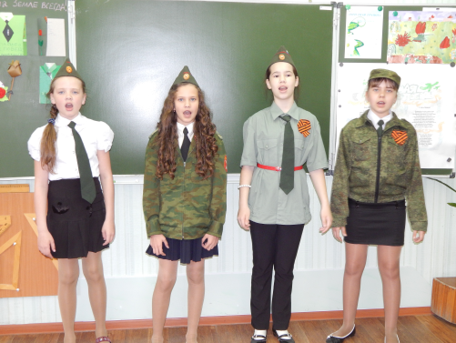 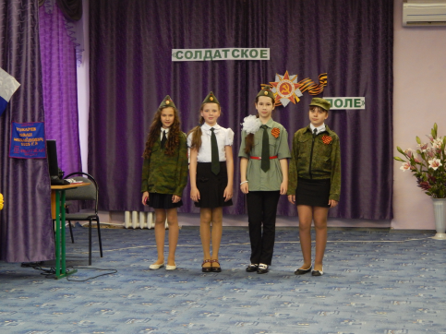

Патриотизм – одна из важнейших черт всесторонне развитой личности. У младших школьников должно вырабатываться чувство гордости за свою Родину и свой народ, уважение к его великим свершениям и достойным страницам прошлого. Многое требуется от школы: ее роль в этом плане невозможно переоценить.

Если каждый ребенок с детства будет бережно относится к своим национальным символам, традициям, будет знать их, то с большей уверенностью можно сказать, что станет патриотом своей страны.

Литература:

1. Федеральный закон «О государственной поддержке молодежных и детских общественных объединений» СЗ РФ. – 1995. – № 27.

2. Концепция патриотического воспитания граждан Российской Федерации. Одобрена на заседании Правительственной комиссии по социальным вопросам военнослужащих, граждан, уволенных с военной службы, и членов их семей протокол № 2(12)-П4 от 21 мая 2003 г.

3. Агапова И., Давыдова М. Патриотическое воспитание в школе. – М.: Айрис-пресс, 2002.

4. Адаменко С. Воспитываем патриотов России // Народное образование – 2005. – № 4.

5. Ефремова Г. Патриотическое воспитание школьников // Воспитание школьников. – 2005. – № 8

6. Как научить детей любить Родину: Руководство для воспитателей и учителей (программы, конспекты уроков и занятий, методические рекомендации по предмету «Народная культура»). / Авторы-составители: Ю. Е. Антонов, Л. В. Левина, О. В. Розова, И. А. Щербакова. – М.: АРКТИ, 2003.

7. Лутовинов В. И. Патриотическое воспитание подрастающего поколения новой России // Педагогика. – 1997. – № 3. – С. 52-56.

8. Мазыкина Н. В. Инновационные подходы в патриотическом воспитании и гражданском становлении личности // Воспитание школьников. – 2002. – № 6.

9. Савотина Н. Современный опыт гражданского воспитания: особенности и тенденции развития. // Воспитание школьников. – 2003. – № 5.